BÀI 1: HỆ THỐNG QUẢN LÝ TÀI LIỆU DỰ ÁN DOANH NGHIỆP
Dự án Số hóa Bảo tàng PTIT: Hybrid Workflow và Version History

1. Phân tích sự cố
Bạn A lưu file 3D chỉ trên một ổ cứng Local và “sao lưu” bằng cách nén gửi qua Zalo. Đây là điểm lỗi duy nhất (single point of failure):
- Local duy nhất: ổ cứng bị Bad Sector là mất file, không có bản thứ hai.
- Zalo không phải backup: Zalo là công cụ gửi tin, không phải kho lưu trữ; file hết hạn tải nên không còn bản sao.
- Phụ thuộc thói quen: sao lưu thủ công và “thỉnh thoảng” nên bản gửi luôn cũ hơn bản đang làm.
- Không có lịch sử: cả nhóm không có lịch sử phiên bản để quay về bản ổn định.

2. Thiết kế Hybrid Workflow
Hybrid Workflow là mô hình làm việc trên Local SSD (tốc độ cao, phù hợp file 3D nặng) nhưng thư mục làm việc được phần mềm đồng bộ liên tục lên Cloud. Designer vẫn làm việc như bình thường; việc sao lưu diễn ra tự động ngay sau khi nhấn Ctrl + S.

Sơ đồ luồng dữ liệu và xử lý xung đột
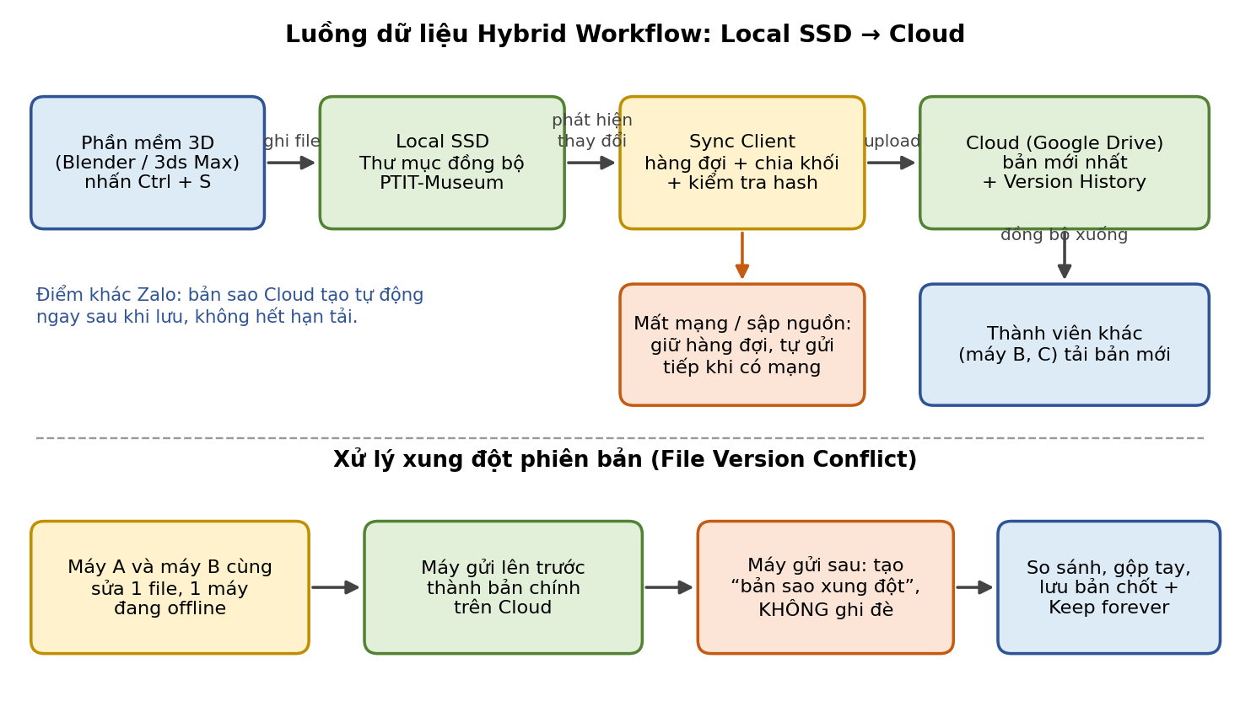

Diễn giải luồng
- Bước 1: Designer lưu file trong phần mềm 3D; file được ghi vào thư mục PTIT-Museum nằm trong thư mục đồng bộ trên Local SSD.
- Bước 2: sync client phát hiện thay đổi, chia file thành các khối, tính mã băm (hash) rồi đưa vào hàng đợi upload; chỉ các khối thay đổi mới được gửi.
- Bước 3: Cloud nhận và lưu thành phiên bản mới, đồng thời giữ lại phiên bản cũ trong Version History.
- Bước 4: các máy khác trong nhóm tự tải bản mới về.

Xử lý xung đột phiên bản (File Version Conflict)
Xung đột xảy ra khi hai người cùng sửa một file, trong đó có người đang offline hoặc chưa kịp đồng bộ. Hệ thống đồng bộ không tự ý ghi đè mà xử lý như sau:
Tình huống | Cách hệ thống và nhóm xử lý
Hai máy lưu cùng file | Máy gửi lên Cloud trước trở thành bản chính. Máy gửi sau bị phát hiện lệch phiên bản và được tạo thêm một “bản sao xung đột” (tên file kèm tên máy hoặc người dùng), không ghi đè bản chính.
Gộp nội dung | File 3D không tự gộp được. Người phụ trách mở hai bản, so sánh rồi gộp thủ công vào một bản chốt, sau đó xóa bản sao xung đột.
Phòng ngừa | Quy ước mỗi hiện vật có một người phụ trách; báo vào nhóm khi mở file chung; đặt tên có phiên bản (ví dụ hien-vat-01_v1.2).
Cứu hộ | Nếu lỡ ghi đè nhầm, mở Version History của file để khôi phục phiên bản trước đó (mục 3).

3. Phương án dự phòng bằng Version History
Mỗi lần file thay đổi và đồng bộ, Cloud lưu thêm một phiên bản thay vì thay thế bản cũ. Nhờ vậy cả nhóm có thể quay ngược thời gian.
- Truy cập: chuột phải file trên Google Drive, chọn File information rồi Manage versions (mở danh sách phiên bản theo thời gian, người sửa).
- Quay ngược: chọn phiên bản cuối cùng còn ổn định, tải về hoặc đặt làm bản hiện tại, sau đó kiểm tra mở được file trong phần mềm 3D.
- Giữ bản quan trọng: với các bản chốt (milestone) như bản đã duyệt, bật Keep forever để không bị xóa theo thời hạn lưu phiên bản của dịch vụ (thời hạn và số phiên bản tùy dịch vụ và gói sử dụng, cần kiểm tra khi cấu hình).
- Phân quyền: phân quyền Editor chỉ cho người thiết kế, các thành viên khác Viewer hoặc Commenter để giảm nguy cơ sửa nhầm.
Lưu ý quan trọng: đồng bộ không phải là sao lưu hoàn hảo. Nếu file đã hỏng rồi mới đồng bộ, bản hỏng cũng lên Cloud; Version History chính là lớp cứu hộ cho trường hợp này.

4. Xử lý bẫy: mất Internet hoặc sập nguồn giữa chừng
Rủi ro | Biện pháp bảo đảm không đứt đoạn
Mất Internet khi đang đồng bộ | File luôn được lưu trọn vẹn trên Local SSD trước. Sync client giữ hàng đợi và tự tiếp tục upload (resume theo từng khối) khi có mạng lại; Designer không phải làm gì thêm.
Sập nguồn giữa lúc upload | Phần chưa upload vẫn còn trên ổ Local; khi mở máy lại, client so sánh hash với Cloud và gửi tiếp phần còn thiếu. Cloud chưa nhận đủ thì giữ nguyên phiên bản trước, không bị hỏng.
Sập nguồn giữa lúc đang lưu file | File đang ghi dở có thể lỗi. Bật Autosave hoặc Incremental Save của phần mềm 3D (hien-vat-01_v001, v002...) để luôn còn bản trước đó; Version History giữ bản đã đồng bộ gần nhất.
Tắt máy khi chưa đồng bộ xong | Trước khi tắt, kiểm tra biểu tượng trạng thái đồng bộ đã xong (dấu tích); dùng chế độ Mirror/Make available offline để luôn có đủ bản đầy đủ trên máy.
Ổ cứng hỏng (Bad Sector) | Dữ liệu còn nguyên trên Cloud; cài lại máy hoặc ổ mới, đăng nhập lại để tải toàn bộ về.

5. Quy trình 3 bước thiết lập phần mềm đồng bộ chuẩn cho Designer

Bước 1: Cài đặt và chọn chế độ đồng bộ
- Cài Google Drive for desktop, đăng nhập tài khoản của nhóm dự án.
- Chọn chế độ Mirror files (hoặc Make available offline cho thư mục dự án) để có bản đầy đủ trên Local SSD và đồng bộ hai chiều với Cloud.

Bước 2: Đưa thư mục làm việc vào vùng đồng bộ
- Tạo thư mục PTIT-Museum trong thư mục đồng bộ; chia thư mục con theo hiện vật; đặt toàn bộ file thiết kế vào đây.
- Trong phần mềm 3D, đặt đường dẫn lưu mặc định và thư mục Autosave vào thư mục này; bật Incremental Save; loại các file tạm hoặc cache nặng ra khỏi vùng đồng bộ.

Bước 3: Kiểm tra, bật Version History và thử khôi phục
- Lưu thử một file bằng Ctrl + S, kiểm tra biểu tượng đồng bộ chuyển sang hoàn tất và file xuất hiện trên Drive web.
- Sửa file một lần nữa, mở Manage versions để chắc chắn thấy nhiều phiên bản; thử khôi phục một phiên bản; bật Keep forever cho bản chốt.
- Thói quen hằng ngày: chờ đồng bộ xong trước khi tắt máy hoặc tắt mạng.

6. Kết luận
Hybrid Workflow giúp mọi lần Ctrl + S đều có bản sao Cloud tức thời, Version History cho phép quay lại bản ổn định, còn hàng đợi đồng bộ và Autosave xử lý các sự cố mất mạng hoặc sập nguồn. Nhờ đó rủi ro như sự cố Bad Sector của bạn A không còn làm mất dữ liệu dự án.

